التونسية الجمهورية
وزارة التربية
المندوبية الجهوية للتربية بالمنستير
تفقدية المدارس الابتدائية قصيبة المديوني
المدرسة الابتدائية سالم حمدان بنان

العين والرؤية

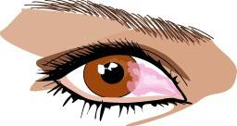
مخبر تكنولوجيات المعلومات و الاتصال

مطوية من إعداد :
السنوات السادسة

السنة الدراسيّة
2015 – 2016
تعريف العين:
العين هي شبكة كروية وقطر عين الإنسان البالغ يصل
إلى 2.5 صم تقع العين في مقدمة الجمجمة محمية داخل المحجر العظمي
مكونات العين الداخلية :
الصلبة :وتقع في الخارج حيث تتكون من نسيج ضام يحمي العين والجزء الأمامي من هذه الطبقة شفاف هو القرنية .
المشيمية : وتقع بين الصلبة والشبكية .
تحتوي على أوعية دموية ، تعمل على توصيل الدم
المحمل بالأكسجان للشبكية
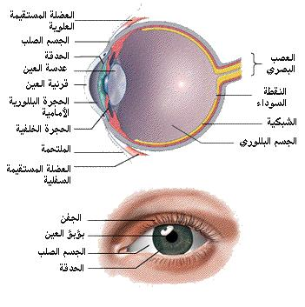

- وهبني الله عينان أبصر بهما الأشياء !
- تحتاج العين إلى الضوء لترى الأشياء
- نرى الأشياء حينما ينعكس عنها الضوء.
- ينعكس الضوء عن الأشياء إلى العين .
نفذ الضوء من عدسة العين إلى داخلها.

الأعضاء الداخلية للعين
الشبكية: عبارة عن غشاء حساس للضوء يبطن الحائط الخلفي للعين.شبكية العين هي الجزء المدرك من العين والتي تحول الضوء إلى نبضات كهربائية ترسل عن طريق العصب إلى الدماغ للترجمة الفورية.
القزحية: تنظم الألوان التي تأتي من الصورة التي تراها العين .
العصب البصري: ينقل الصورة من الشبكية إلى المخ.
العدسة : جسم بلوري
الملتحمة : غشاء خلوي مخاطي
الحدقة أو البؤبؤ: وهي عبارة من الفتحة المركزية التي تسمح للضوء بالمرور لداخل العين وتتسع وتضيق حسب كمية الضوء المتوفرة في المنطقة .
العدسة : قرص مرن بلوري شفاف ،محدب الوجهين يفيد في التركيز ويقع خلف الحدقة .
تسيطر العضلات على شكل العدسة بطريقة تلقائية ليتم التركيز
القرنية: نسيج قوي شفاف مقوس بشكل كروي تقوم بدور نافذة العين .القرنية هي عنصر التركيز الرئيسي للعين .
العضلات : التي تحرك العين وتتحكم في شكل وحجم فتحة العين وشكل العدسة
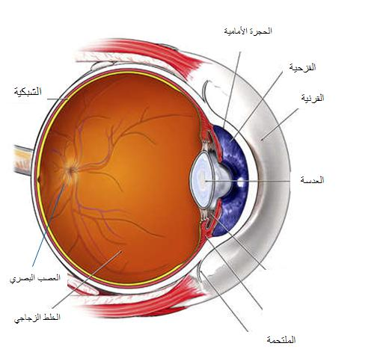
عيوب الرؤية
العين هذا الجزء البسيط في والكبير في فضائله
خلقه العلي القدير ليكون هاديا لطريقك ومعززا
لإيمانك ،ومساعدا للبصيرة التي تعرفك على عظمة الخالق في خلقه .
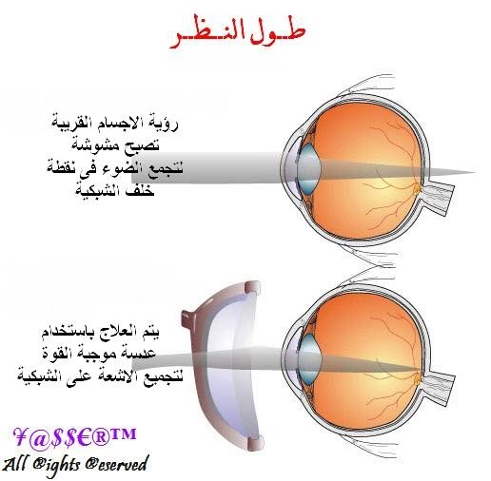
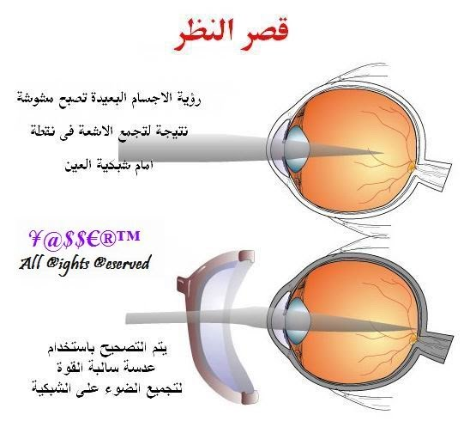

عين سليمة
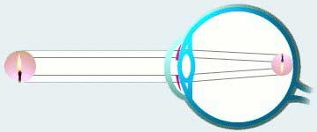
عمليّة الرؤية
تنبعث الأشعة الضّوئيّة من الجسم المضيء فتخترق الأوساط الشفّافة للعين وتنطبع صورة الجسم مقلوبة على الشبكيّة فينقل العصب البصري صورة الجسم إلى المخّ فيحلّلها ويؤوّلها.
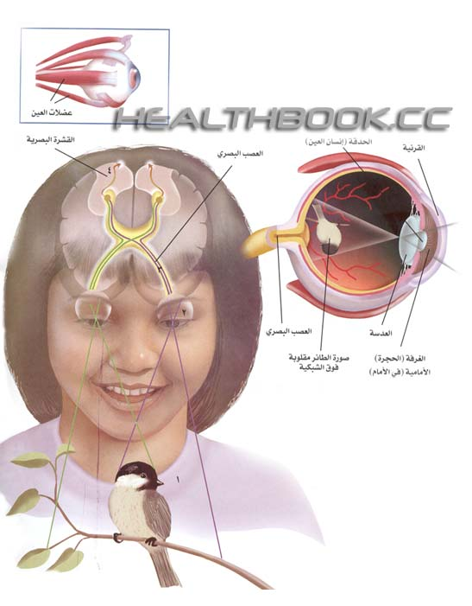
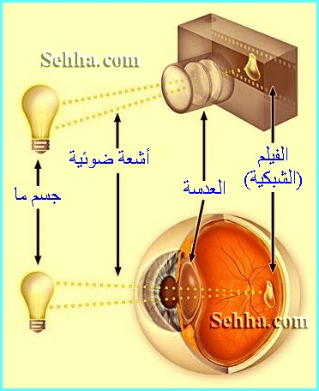
محافظة على البصر
- إن النجاح في الدراسة يتوقف إلى حدّ كبير على سلامة البصر فبالعينين ندرك الأرقام والأعداد والعمليات والأشكال الهندسية و بهما نرى الطّبيعة ونلاعب الحاسوب.
- فالحفاظ على هذا الكنز الثّمين وجب التّشخيص المبكر والعلاج السّريع لاختلال البصر ممّا بسمح بالحد منه أو ربّما القضاء عليه تماما.
- ولذا يتعيّن القيام بفحص للعينين إثر الولادة وفي سنّ ما بين الثّالثة والرّابعة ثمّ القيام بفحوص دوريّة كلّ ثلاث أو خمس سنوات حتّى في غياب كلّ مرض أو خلل بصري.
- هذا كما يجب على كلّ الذين يشتكون من خلل بصري إتباع نصائح الطبيب المختصّ بكل دقة وحمل نظّاراتهم باستمرار.
من أساليب المحافظة على البصر
- الإضاءة الجيدة عند القراءة .
- الجلوس على بعد مناسب عن التلفاز .
- إراحة العينين عندما تتعب.
- عدم النظر مباشرة إلى مصادر الضوء مثل الشمس
- عدم ممارسة الألعاب العنيفة إن كنّا نحمل نظّارات.
- التوجه إلى الطبيب المختص عند الإحساس بصعوبة في الرؤية عن قرب أو عن بعد.
- إتباع النّصائح والعلاج الذي يقدمه الطبيب بكل دقّة.
- اجتناب التّداوي الذاتي.
- اجتناب حدوث إصابات في العين.
- الحذر من: الأدوات الحادّة والنّار وبعض اللّعب والمواد الخطيرة.

الَبصَرُ نِعْمَةٌ مِنْ نِعَمِ اللهِ
عَلَيْنَا فَلْنُحافِظْ عَلَيْهَا

